Приложение № 1 к постановлению Администрации
ГП «Нижний Одес» от 17.03.2021г. № 67
Схема размещения ТКО пгт. Нижний Одес
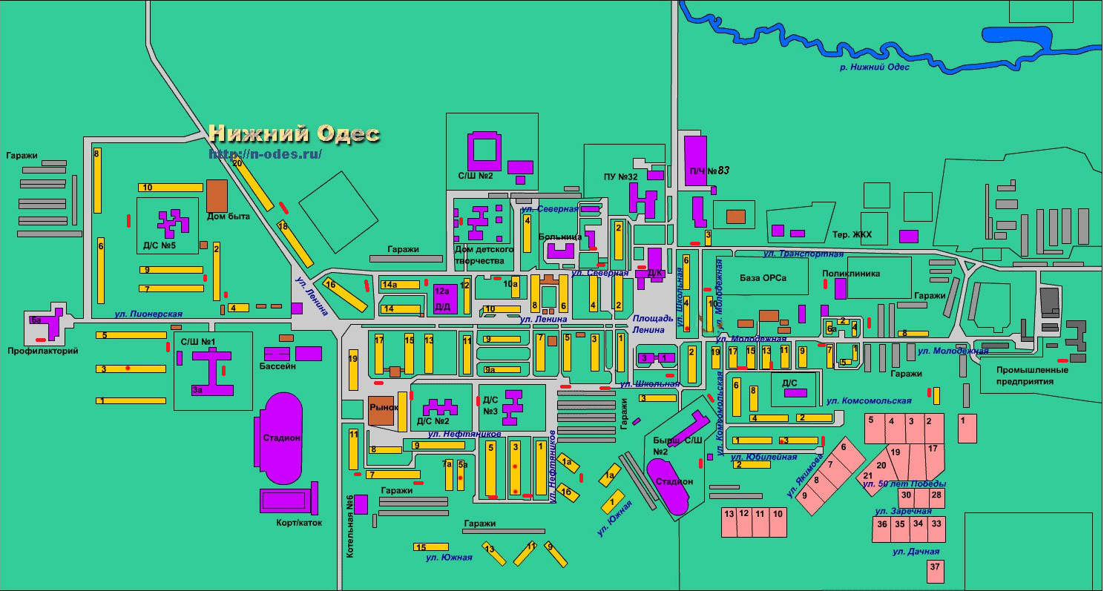
Границы земельного участка размещения ТКО :__

